实验三 LC正弦波谐振器

- 实验目的
- 掌握常用正弦波振荡器的基本工作原理及特点，熟悉各个元器件的功能。
- 掌握正弦波振荡器的基本设计、分析和测试方法。
- 研究反馈系数、静态工作点变化对正弦波振荡器的起振条件、振荡幅度、振荡频率和振荡波形的影响。
- 观察负载等外界因素变化对振荡幅度、振荡频率的影响，从而理解正弦波振荡器的基本性能和特点。
- 掌握用Multisim仿真各种类型的正弦波振荡器，并测试振荡器的振荡频率的方法。
- 实验仪器与设备
示波器、万用表、实验模块6——LC正弦振荡器/频率调制器
- 实验原理
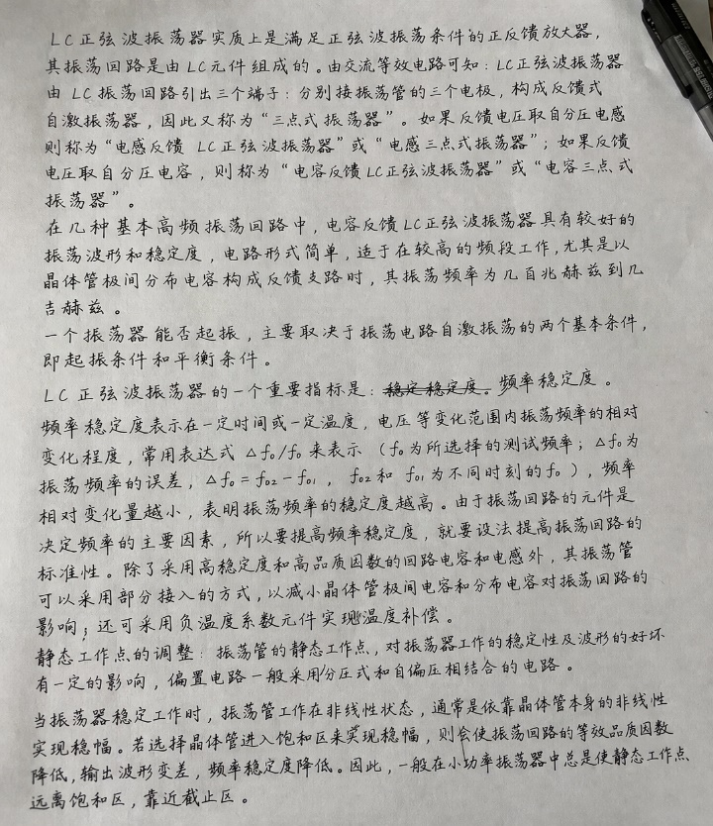
- Multisim仿真
- 电容三点式振荡器的仿真
在Multisim中搭建如图4-1-1所示的电容三点式振荡电路。
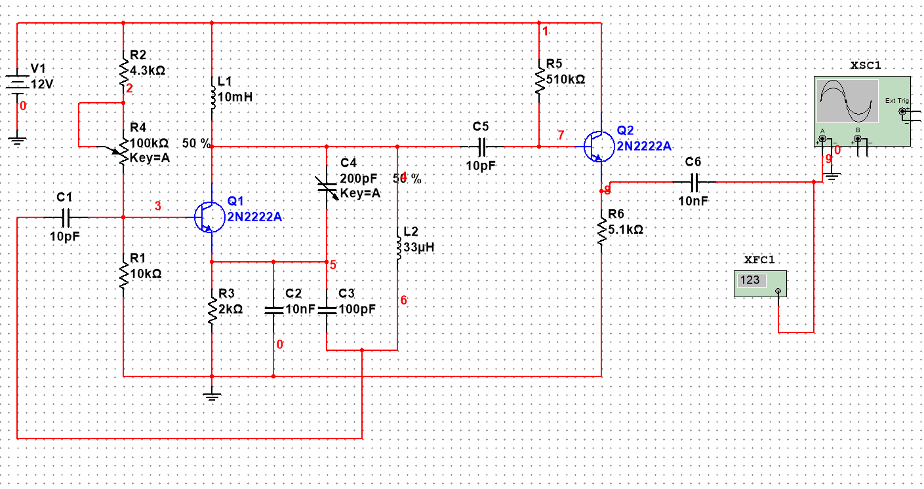
图4-1-1 电容三点式振荡电路
- 对电路进行直流工作点分析，记录在表4-1中。
表4-1 电容三点式振荡电路静态工作点测量
V_{CQ}（V） | V_{EQ}（V） | V_{BQ}（V） | I_{CQ}（mA）
12.000 | 6.807 | 7.438 | 1.326
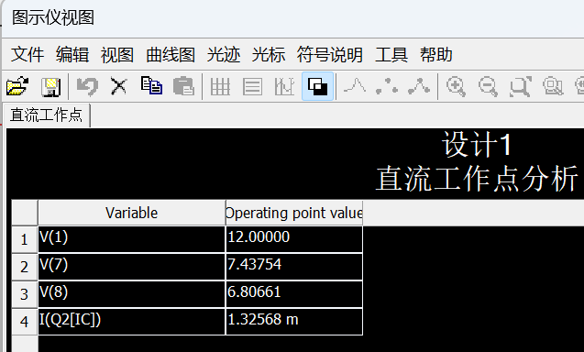
图4-1-2 静态工作点
- 用虚拟示波器和数字频率计测试电路的振荡频率，示波器和数字频率计的显示如图4-1-3所示，由数字频率计示数可知，在C₃=100pF时，电路的振荡频率为3.735Hz。由示波器图像可知，两峰之间时间差约为275ns，也就是周期为275ns，频率约为3.64MHz，与数字频率计的示数基本相符。由示波器图像可知，输出的图像略有失真。
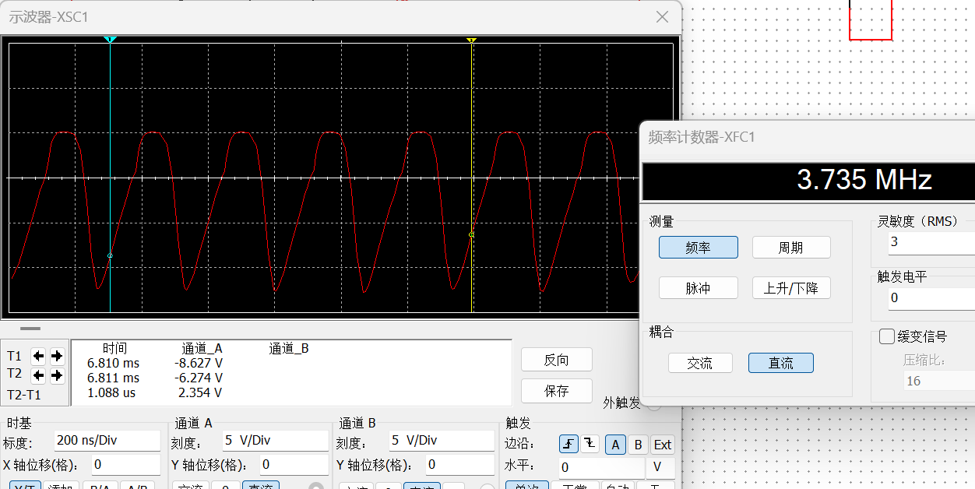
图4-1-3 测试电路的振荡频率
- 改变回路电容C₃的值，再次测试电路的振荡频率，将测量结果记录在表4-2中，仿真结果如图4-1-4所示。
表4-2 耦合电容对振荡频率的影响
C₃/pF | 50 | 100 | 150 | 200
振荡频率/MHz | 4.407 | 3.735 | 3.434 | 3.277
分析实验数据可知，随着耦合电容C3的不断增大，电路的振荡频率不断减小。同时发现，输出电压的幅值也出现了一定程度的减小，说明耦合电容较大时，电路可能会出现过耦合现象。
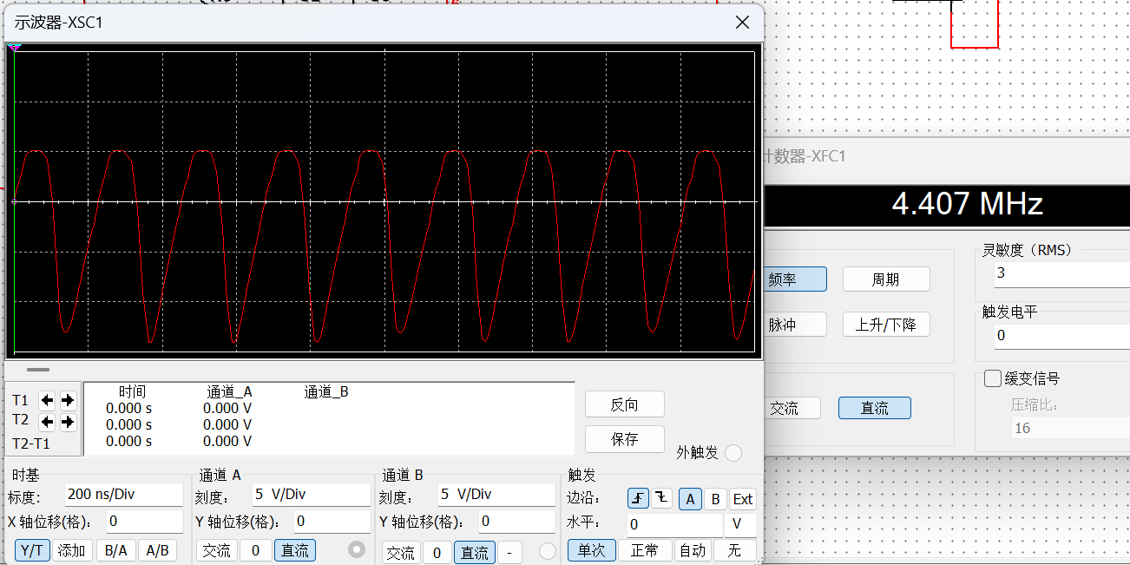
C₃=50pF
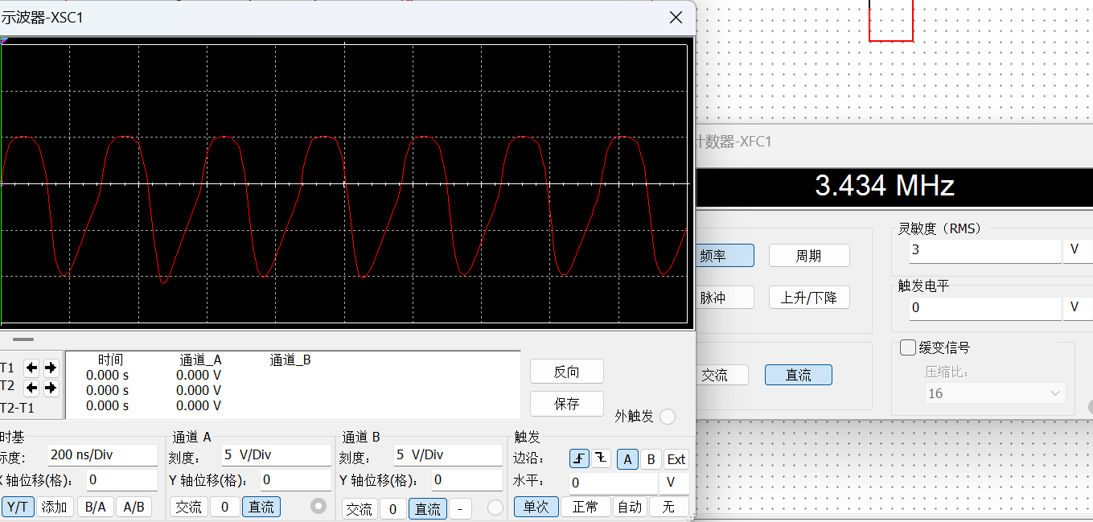
C₃=150pF
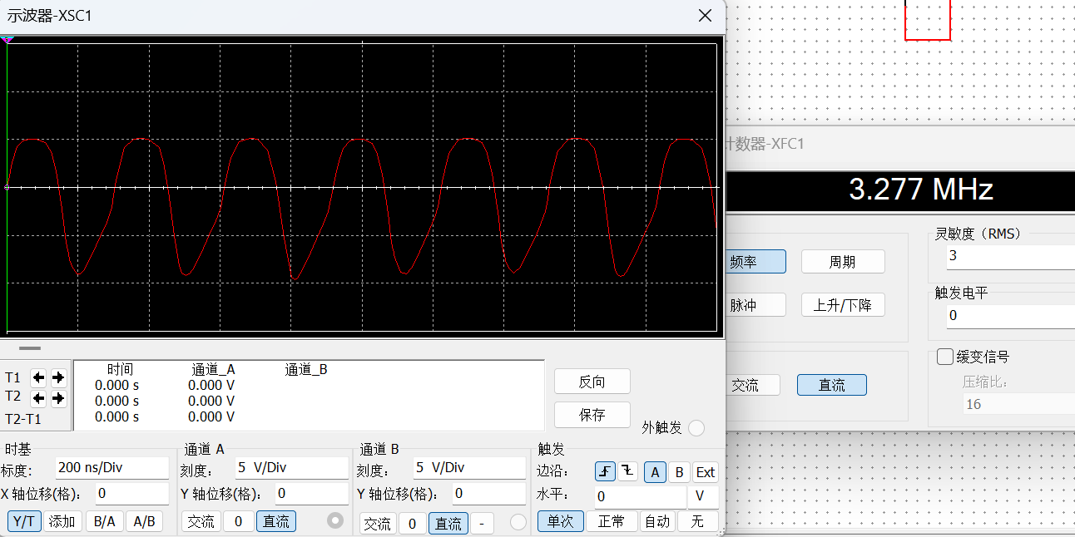
C₃=200pF
图4-1-4 电容C3对振荡频率的影响
- 改变晶体管VT₁的偏置电阻R_{W}，用虚拟示波器观察输出波形的变化，将结果记录在表4-3中，仿真结果如图4-1-5所示。
表4-3 偏执电阻对电路参数的影响
R_{W}阻值（kΩ） | 频率f/MHz | 峰值（V）
10 | 3.714 | 5.092
30 | 3.736 | 5.106
50 | 3.735 | 5.109
70 | 3.730 | 5.104
90 | 3.729 | 5.101

结合波形图和表格分析，R_{W}基本不会影响输出信号的频率（略有差别可忽略），主要改变的是前级放大电路的静态工作点。通过改变静态工作点，使得前级的三极管放大倍数改变，导致后级的输出信号幅值有变化。由表格可知，当R_{W}=50KΩ时，放大倍数最大，说明此时静态工作点设置的较为合适。
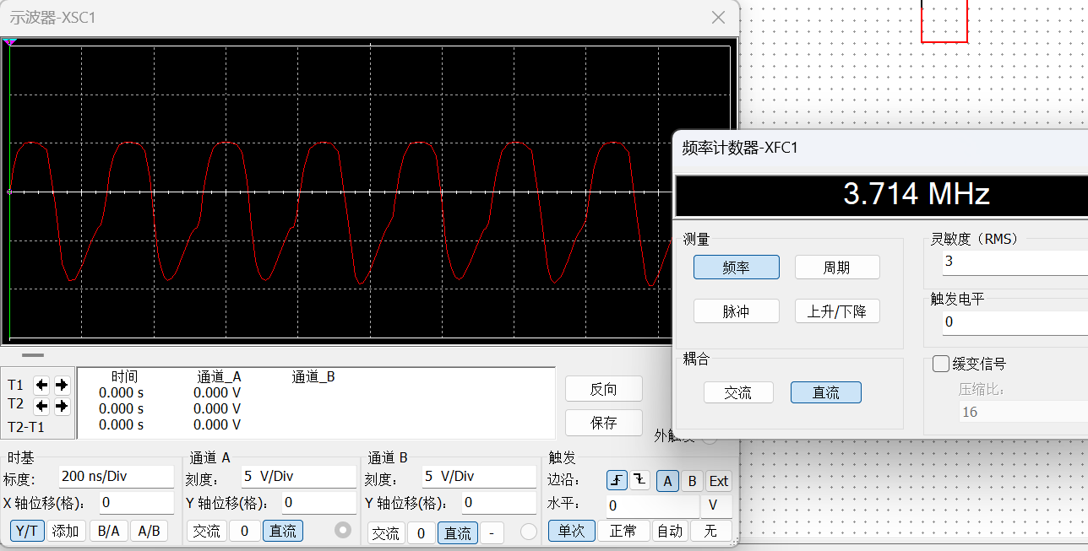
R_{W}=10kΩ

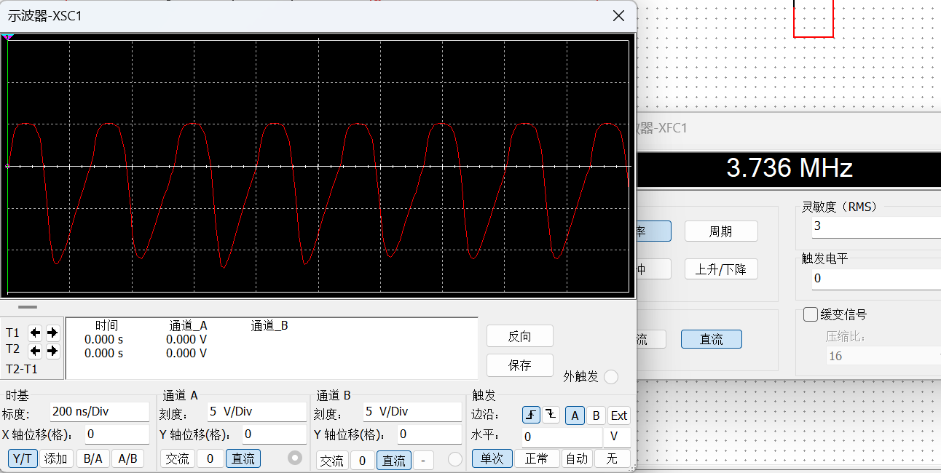
R_{W}=30kΩ
R_{W}=50kΩ
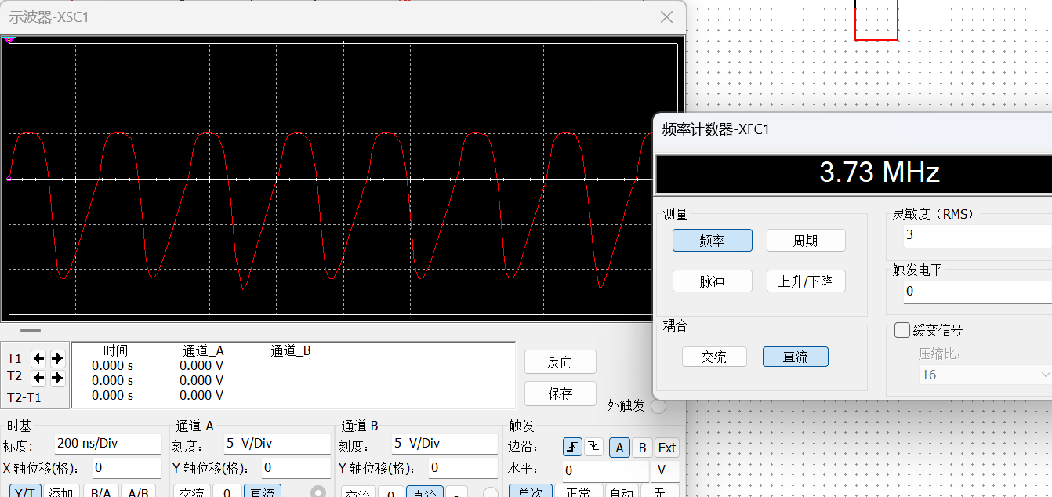
R_{W}=70kΩ
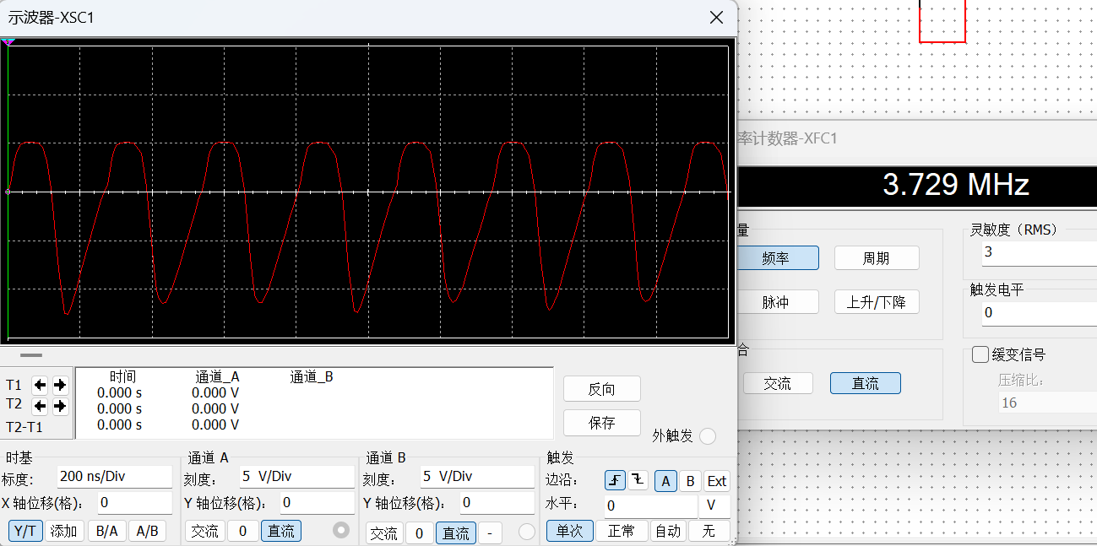
R_{W}=90kΩ

图4-1-5 偏置电阻对输出波形的影响
- 克拉泼电路的仿真
在Multisim窗口中搭建如图4-2-1所示的克拉泼电路。
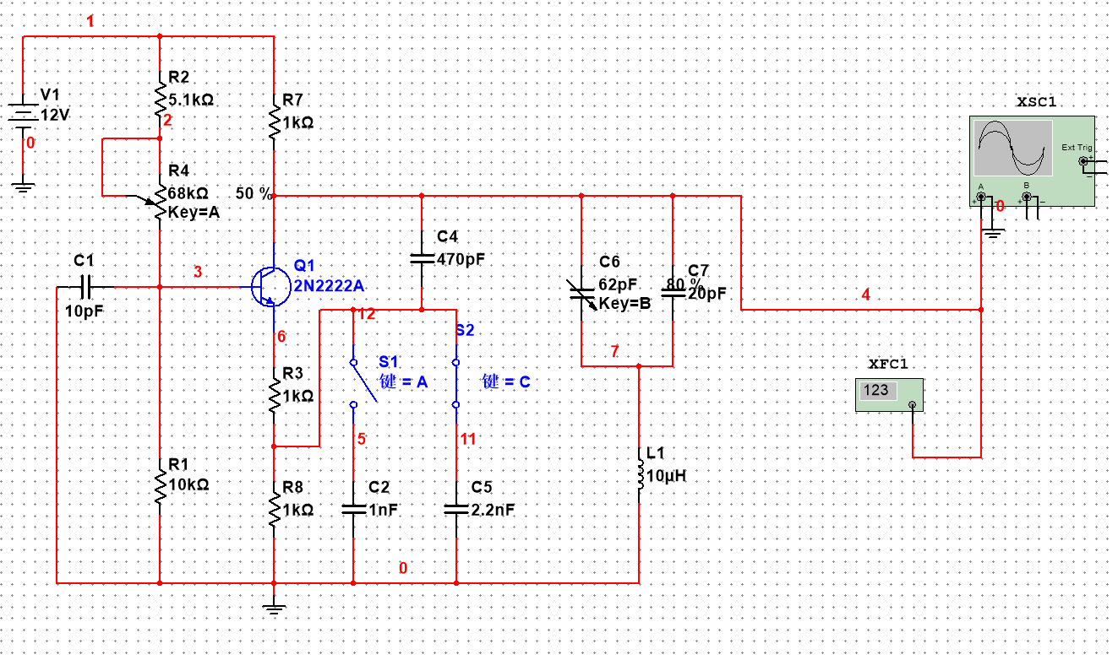
图4-2-1 克拉泼电路
- 对电路进行直流工作点分析，记录在表4-4中。
表4-4 克拉泼电路静态工作点测量
V_{CQ}（V） | V_{EQ}（V） | V_{BQ}（V） | I_{CQ}（mA）
11.110 | 1.791 | 2.403 | 0.890
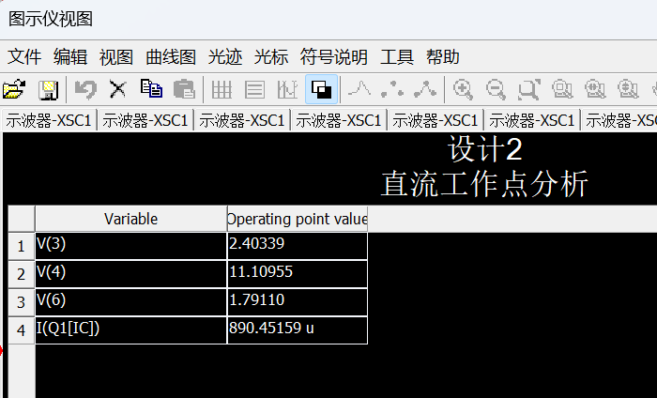
图4-2-2 静态工作点
- 用虚拟示波器和数字频率计测试电路的振荡频率。
- 改变回路电容（分别接入C5和C7）的数值，再次测试电路的振荡频率。
ⅱ当接入电容为1nf，两峰间时间差为190.2ns，频率约为5.23MHz。波形图如下图所示：
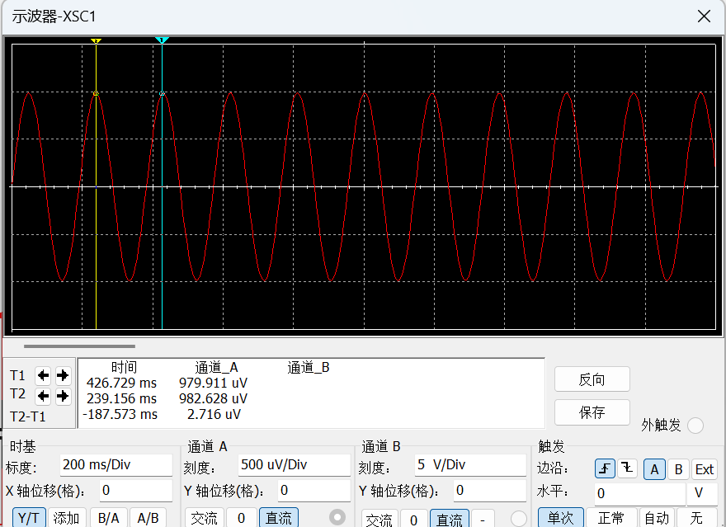
ⅱ当接入电容为2.2nf，频率约为6.02MHz，如下图所示：
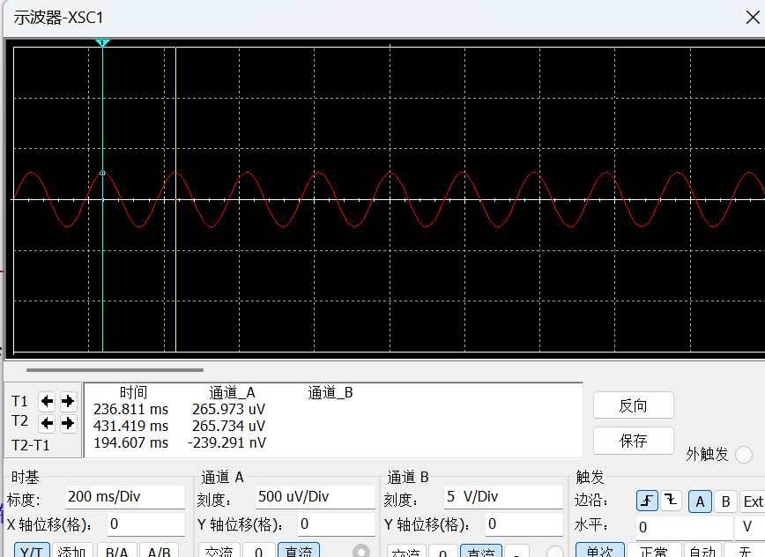
根据波形图可知，随着电容增大，振荡频率下降，波形的幅度也下降。
- 西勒电路的仿真
在Multisim中搭建如图4-3-1所示的西勒电路。
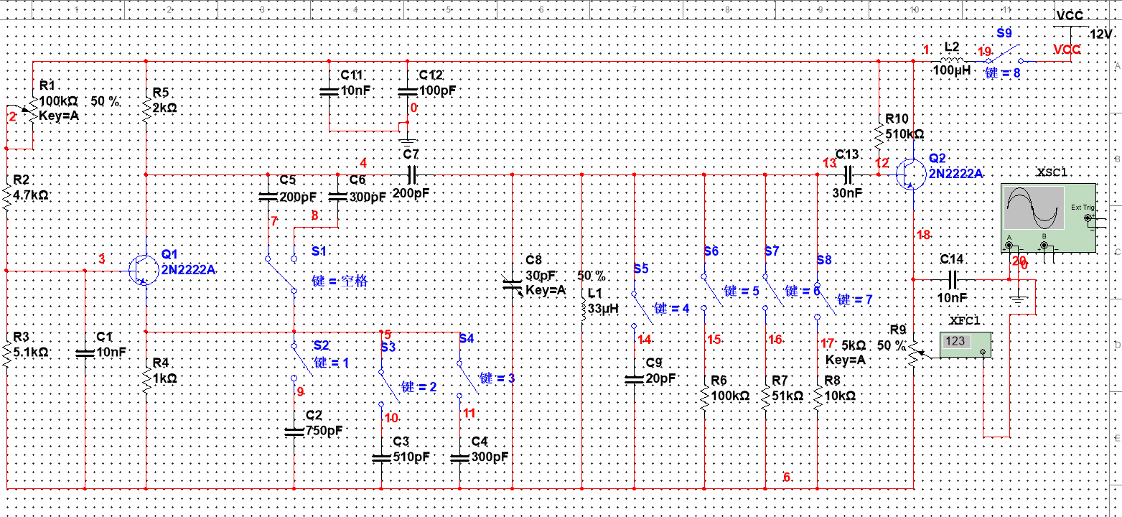
图4-3-1 西勒电路
在仿真过程中发现西勒电路非常不容易起振，所以在电源与电路之间加了一个开关，通过打开和闭合开关，并且按键盘上的1、2或3键给电路一个触发，从而使电路产生振荡。
- 用虚拟示波器和数字频率计测试电路的振荡频率和输出信号幅度如图4-3-2所示，可知电路的振荡频率为2.347MHz，输出信号幅度V_{OPP}=7.185V
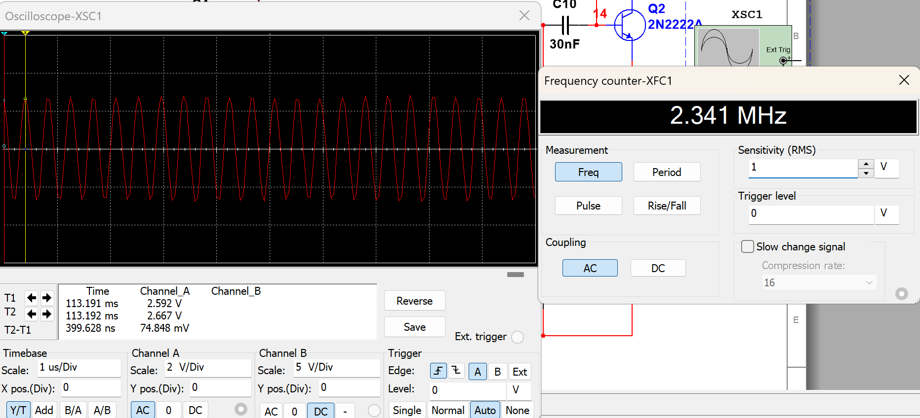
图4-3-2 输出信号波形和振荡频率
- 改变静态工作点（改变电位器R₃的值），测试电路的振荡频率和输出信号幅度，将结果记录在表4-1中。
表4-1 静态偏置对振荡器的影响
V_{EQ}/V | 0.5 |  | 1.0 | 1.5 | 2.0 | 2.5 | 3.0 | 3.5 | 4.0
I_{EQ}/mA | 0.5 | 1.0 |  | 1.5 | 2.0 | 2.5 | 3.0 | 停振
f_{osc}/MHz | 2.48 | 2.46 |  | 2.5 | 2.51 | 2.58 | 2.38
V_{opp}/V | 0.75 | 1.78 |  | 2.16 | 2.818 | 2.906 | 3.47
波形失真情况 | 不失真 | 不失真 |  | 不失真 | 不失真 | 略有失真 | 略有失真
图4-3-3 静态工作点对振荡器的影响
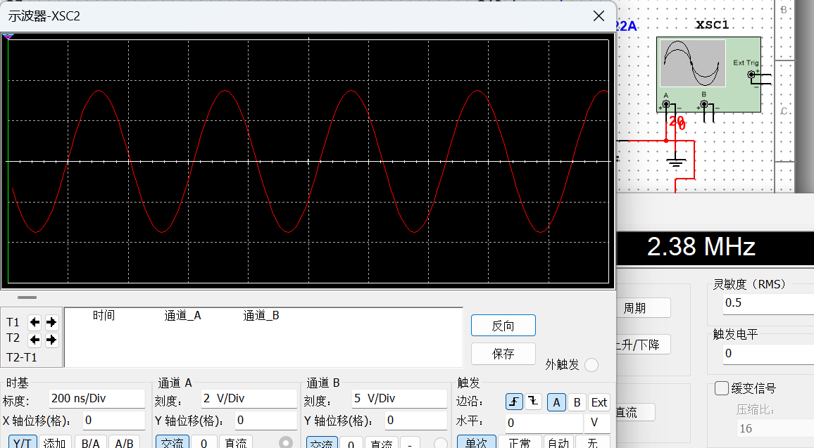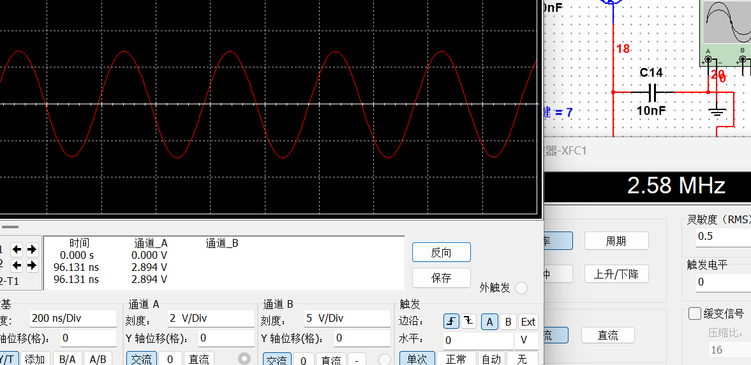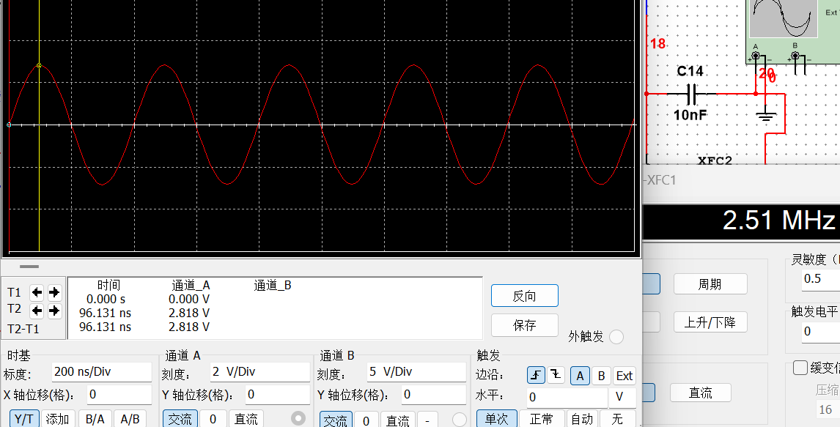
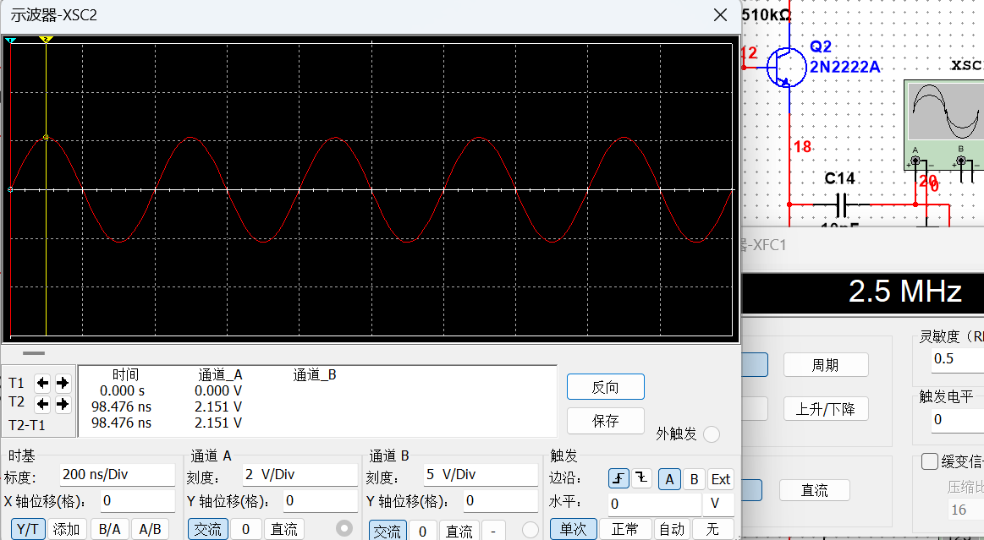
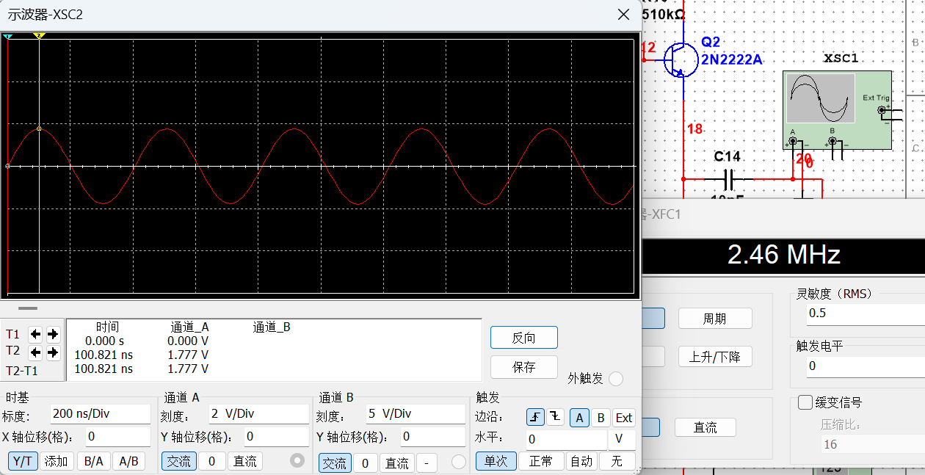
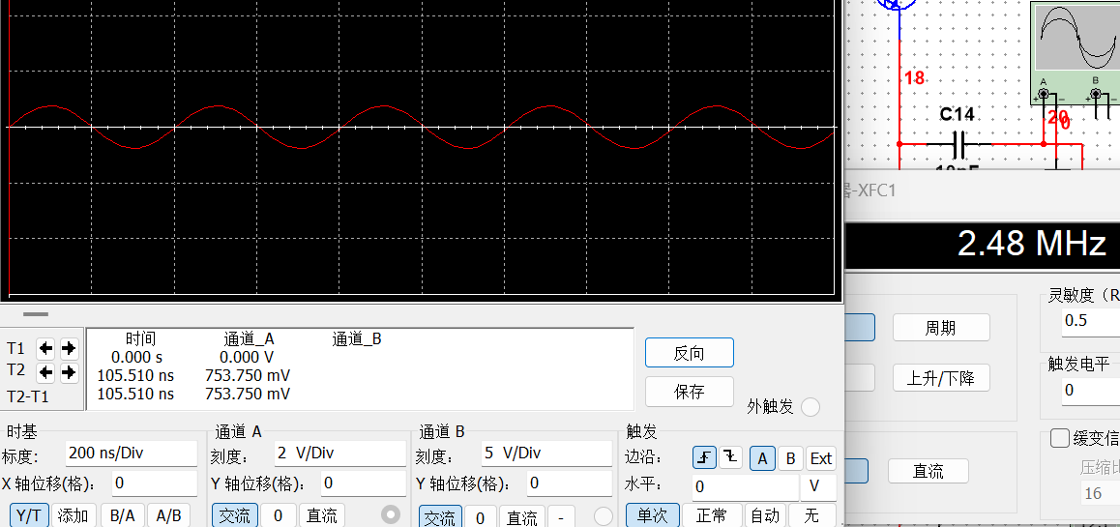
最佳静态工作点是：V_{EQ}=2.00V,I_{EQ}=2.00mV。
图4-3-3 静态工作点对振荡器的影响
- 改变反馈系数（分别接入C2或C3、C4、C5）观察电路的反馈系数变化对振荡器的振荡频率、输出幅度和波形的影响，并将结果填入表4-2中。
表4-2 反馈系数对振荡器的影响 测试条件：I_{EQ}=2.00mV
C₂/pf | 200 |  |  | 300
C₃/pf | 750 | 500 | 300 | 750 | 500 | 300
f_{osc}/MHz | 2.39 | 2.30 | 不起振 | 2.22 | 2.29 | 2.58
V_{opp}/V | 3.158 | 2.96 | 不起振 | 2.94 | 1.99 | 0.718
失真情况 | 不失真 | 不失真 | 不起振 | 不失真 | 不失真 | 不失真

该状态下的最佳反馈系数是：C₂=200pF,C₃=750pF，I_{EQ}=3.158mA。
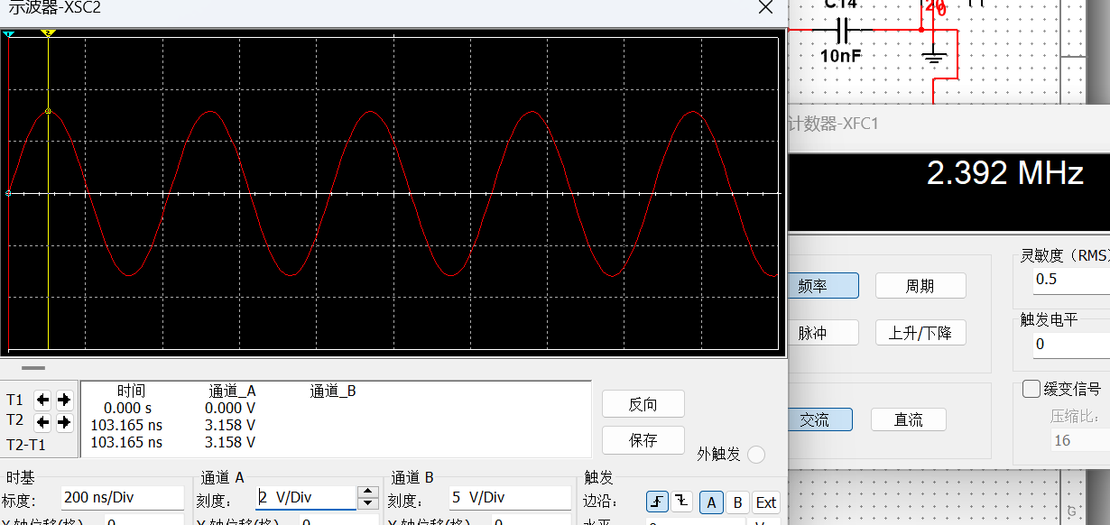
C2=200pF,C3=750pF
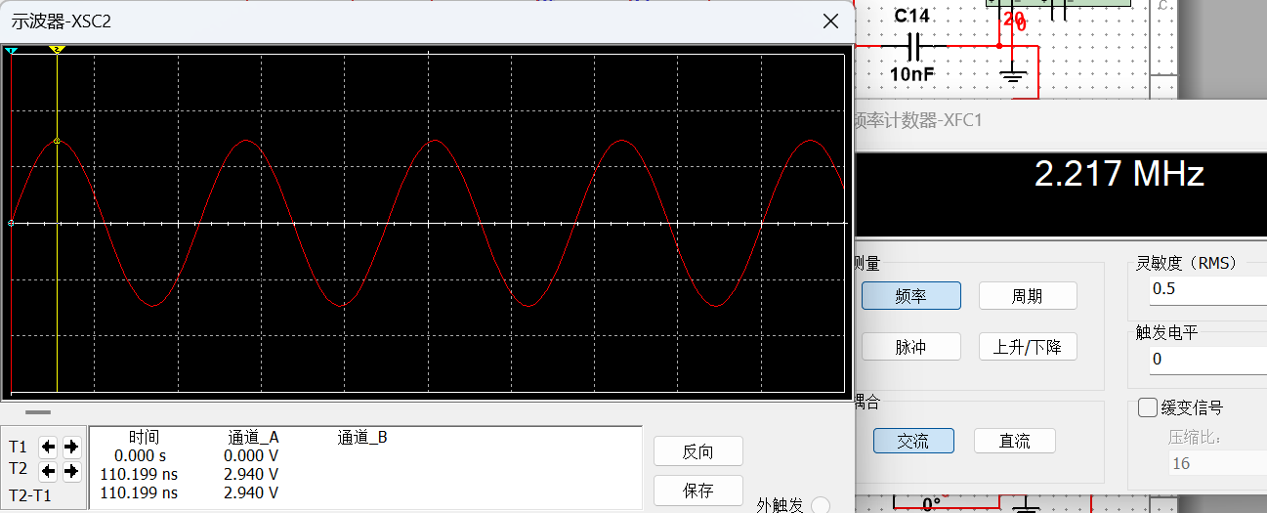
C2=300pF,C3=750pF
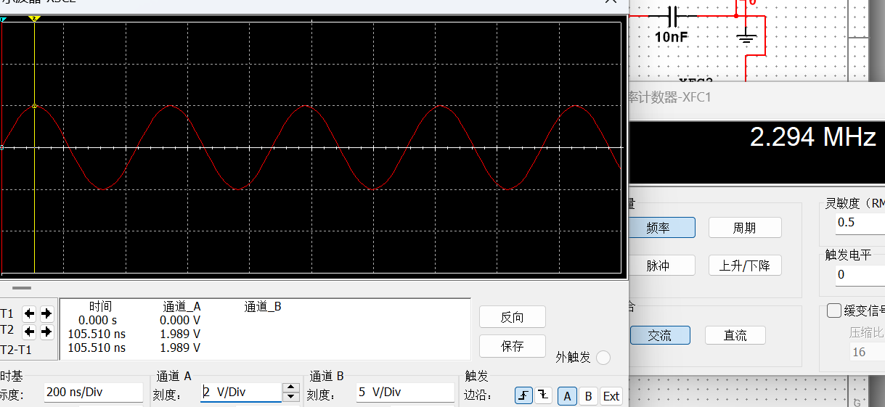
C2=300pF,C3=500pF
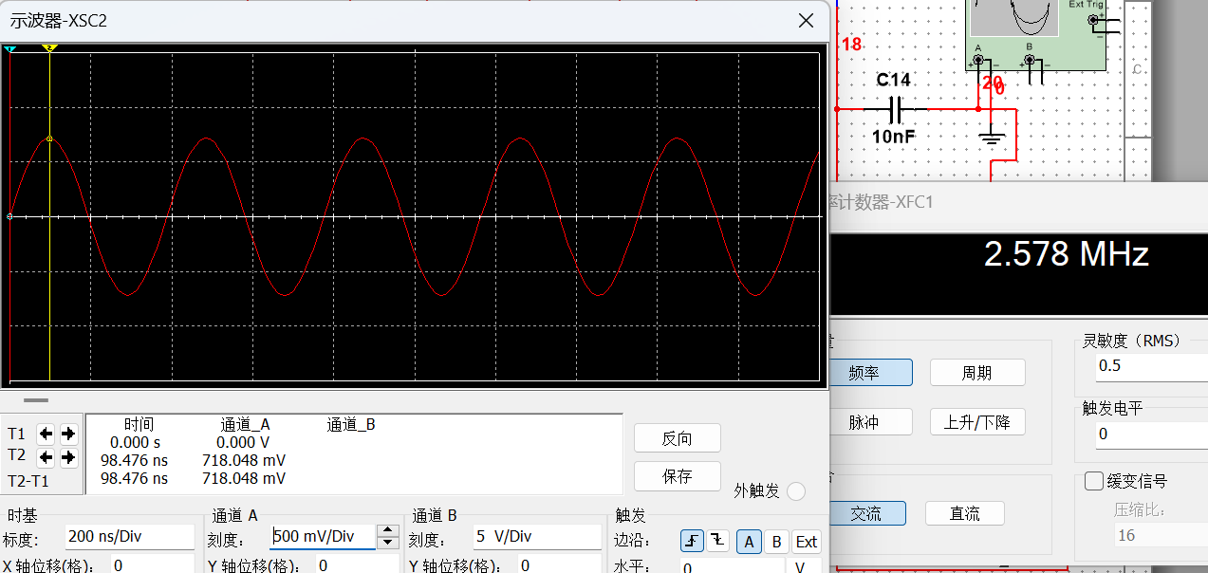
C2=300pF,C3=300pF
图4-3-4 耦合电容对振荡器的影响
- 观察负载变化对振荡器的振荡频率、输出幅度和波形的影响，不接负载时，将振荡器的振荡频率调整到4MHz左右，此时频f_{osc}=4.102MHz，幅度V_{opp}=2.35V。改变负载值（分别接入R₆或R₇或R₈），将结果填入4-3.在原电路参数的基础上，将可变电容C8调节到最小依然无法达到4MHz，所以改变电感L1的值，使振荡频率为4MHz左右。
表4-3 负载变化对振荡器的影响
R₅/KΩ | 空载 | 100 | 51 | 10
f₁/MHz | 4.102 | 4.106 | 4.126 | 4.103
V_{1opp}/V | 2.35 | 2.714 | 2.169 | 0.611
$$∆f=f_{1}-f_{osc}$$ | 0 | 0.004 | 0.024 | 0.01
$$∆V=V_{1opp}-V_{opp}$$ | 0 | 0.36V | 0.18V | 1.89V

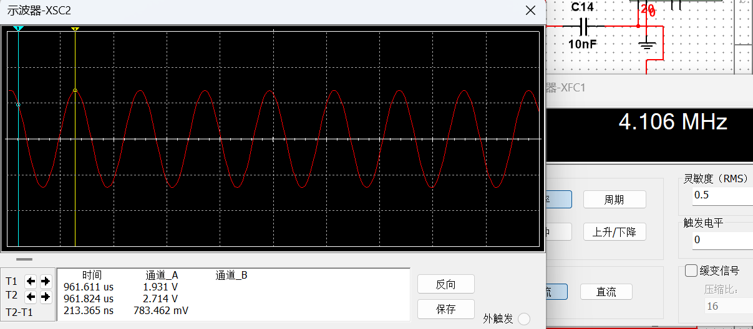
R₅=100KΩ
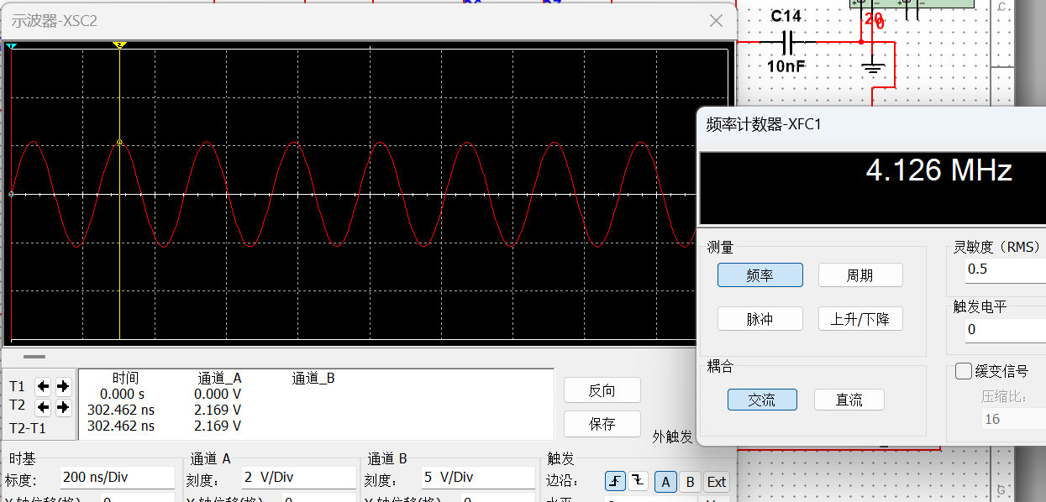
R₅=51KΩ
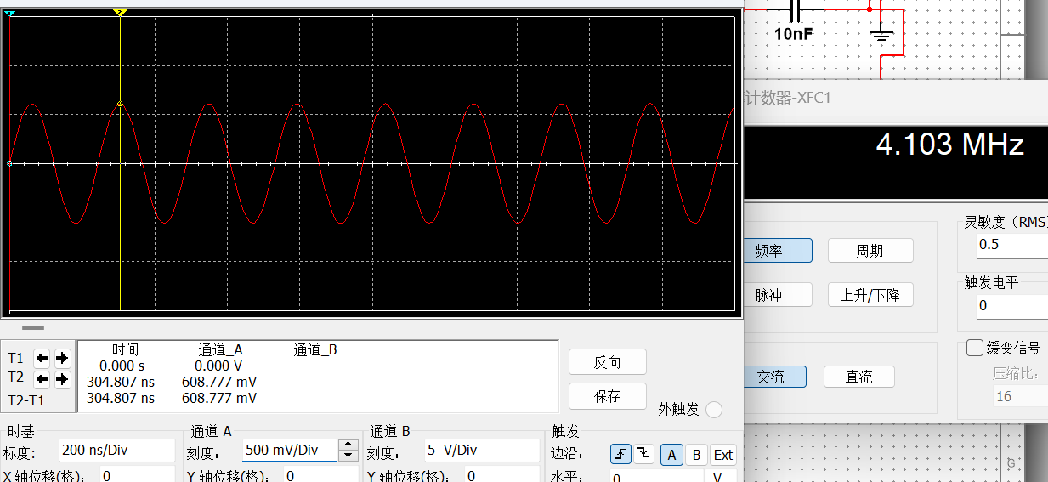
R₅=10KΩ
图4-3-1 负载电阻对振荡器的影响
- 改变C8，测量振荡频率的范围。
在最佳反馈条件下，调整C5从最大到最小，观察并记录振荡器的振荡频率的变化。f_{min}=3.62MHz,f_{max}=4.116MHz.
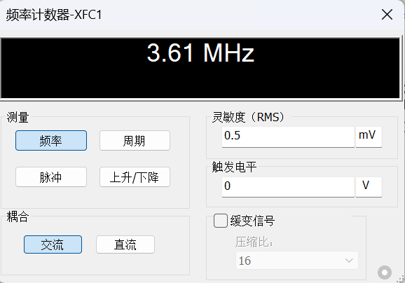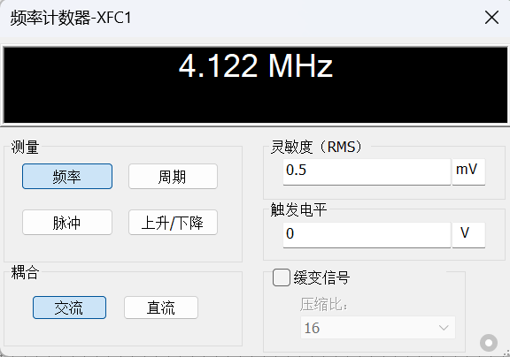
图4-5-1 耦合电容对振荡器的影响
- 实验任务
1.LC振荡器
熟悉实验模块6的结构及各个元器件在电路中的作用，完成如下操作：
- 改变晶体管的静态偏置，观察对振荡器的振荡频率、输出幅度和波形的影响，并将结果填入表5-1中。实验记录数据如图1-1所示。经过调试与测量，发现当V_{EQ}=3.46V时输出波形不失真且幅度最大，为最佳工作点。
表5-1 静态偏置对振荡器的影响
V_{EQ}/V | 0.5 | 1.0 | 1.5 | 2.0 | 2.5 | 3.0 | 3.5 | 4.0
I_{EQ}/mA | 0.5 | 1.0 | 1.5 | 2.0 | 2.5 | 3.0 | 停振 | 停振
f_{osc}/MHz | 3.22 | 3.235 | 3.283 | 3.305 | 3.322 | 3.324 | 停振 | 停振
V_{opp}/mV | 25.6 | 56.4 | 76.0 | 96.8 | 109 | 125 | 停振 | 停振
波形失真情况 | 不失真 | 不失真 | 不失真 | 不失真 | 不失真 | 不失真 | 停振 | 停振
最佳静态工作点是：V_{EQ}=3.25V,I_{EQ}=3.25mV。
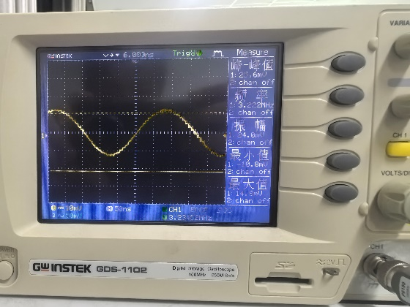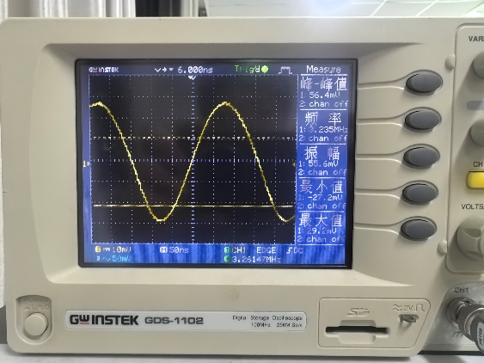
V_{EQ}=0.5V V_{EQ}=1V
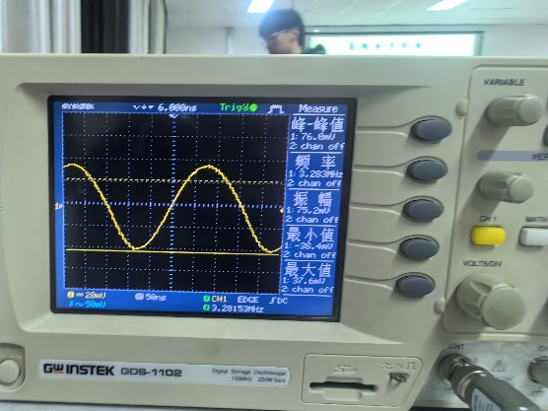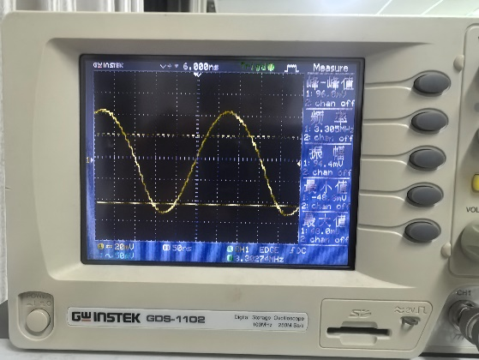
V_{EQ}=1.5V V_{EQ}=2V
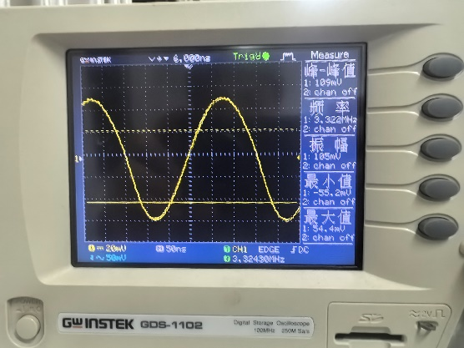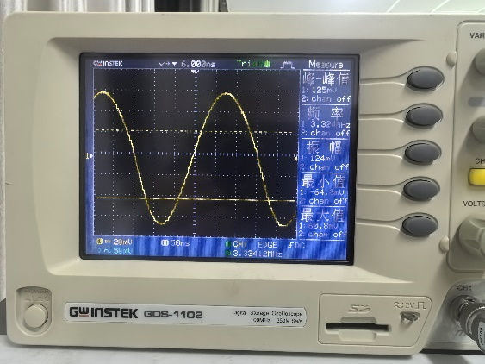
V_{EQ}=2.5V V_{EQ}=3V
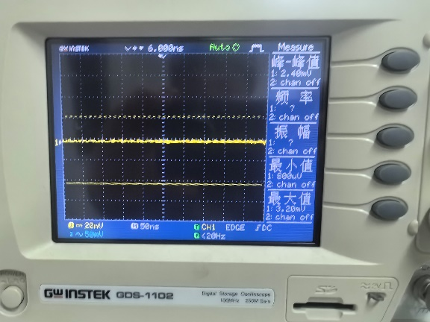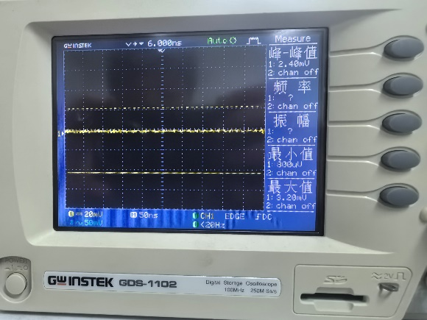
V_{EQ}=3.5V V_{EQ}=4V
图1-1 静态偏置对振荡器的影响

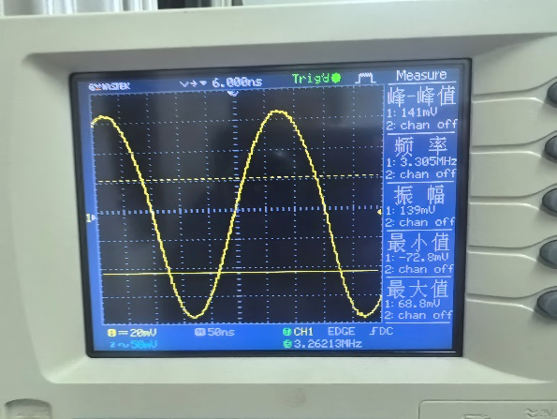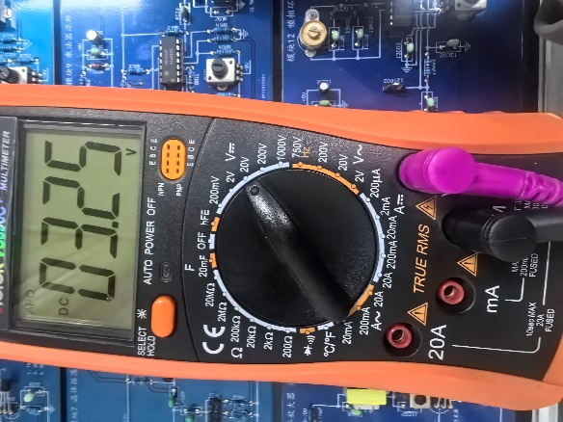
图1-2 最佳静态工作点
结合表格分析得出，随着发射极电压不断增大，电路开始起振，并且输出信号的幅值逐渐增大，输出频率几乎不变。当发射级的电压达到4.0V时，电路停振。即发射极电压过小或者过大，都会导致前级放大电路静态工作点不合适，无法使电路起振。当静态工作点在合适范围内时，发射极电压越大，前级放大电路的放大能力越强，输出信号的幅值越大。
- 观察电路的反馈系数变化对振荡器的振荡频率、输出幅度和波形的影响，并将结果填入表5-2中。由表中的测试数据确定最佳反馈系数，并与仿真结果进行比较。在后续的测量过程中均使用实验步骤（1）中测得的最佳静态工作点V_{EQ}=3.25V。
表5-2 反馈系数对振荡器的影响 测试条件：I_{EQ}=3.25mV
C₂/pf | 200 |  |  | 300
C₃/pf | 750 | 500 | 300 | 750 | 500 | 300
f_{osc}/MHz | 3.137 | 3.165 | 3.252 | 3.068 | 3.118 | 3.228
V_{opp}/mV | 194 | 186 | 144 | 198 | 180 | 140
失真情况 | 底部略微失真 | 底部略微失真 | 不失真 | 不失真 | 不失真 | 不失真
该状态下的最佳反馈系数是：C₂=300pF,C₃=750pF。
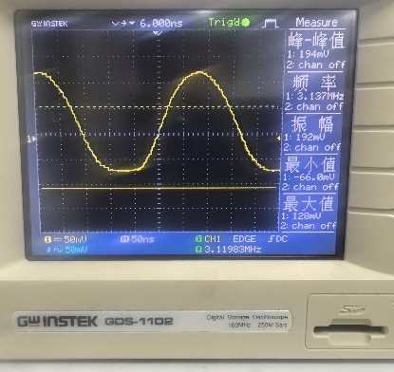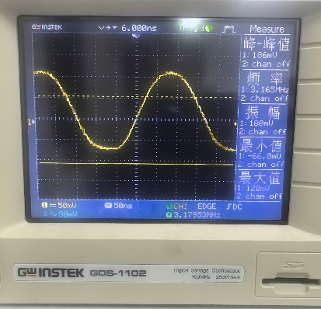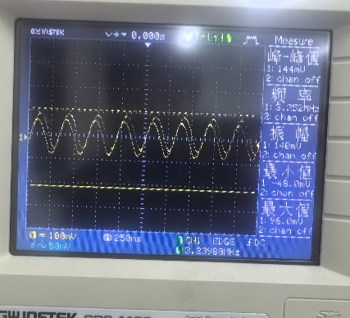
C₂=200pF,C₃=750pF | C₂=200pF,C₃=500pF | C₂=200pF,C₃=300pF
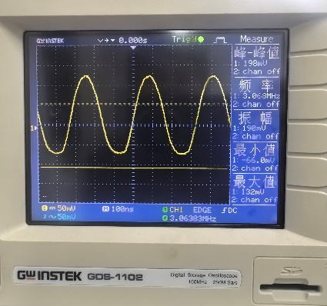 | 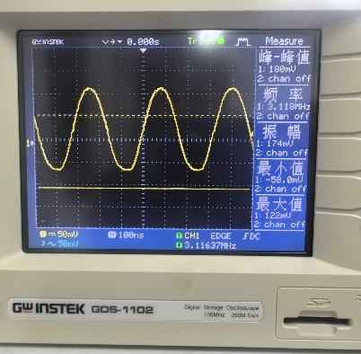 | 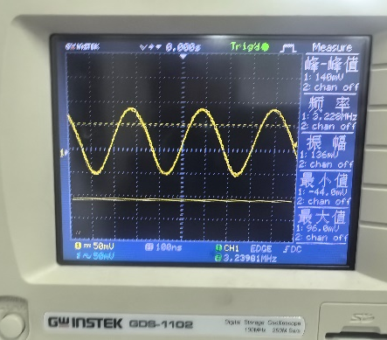
C₂=300pF,C₃=750pF | C₂=300pF,C₃=500pF | C₂=300pF,C₃=300pF
图2-1 反馈系数对振荡器的影响
在实际测量时，C₂=200pF,C₃=500pF时输出幅度最大且波形未失真，此时为最佳反馈系数。
- 观察负载变化对振荡器的振荡频率、输出幅度和波形的影响，将结果填入表5-3，并与仿真结果进行比较。改变负载值（分别接入R₆或R₇或R₈），不接负载时，将振荡器的振荡频率调整到4MHz左右。

表5-3 负载变化对振荡器的影响
R₅/KΩ | 空载 | 100 | 51 | 10
$f_{osc}$/MHz | 3.063 | 3.049 | 3.125 | 不起振
V_{opp}/mV | 198 | 196 | 134 | 不起振

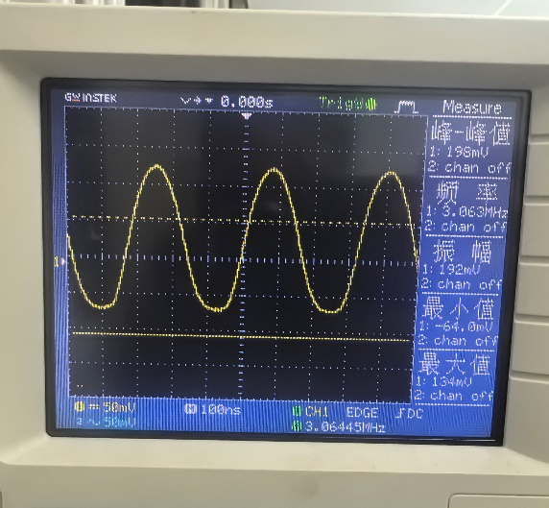  空载 | 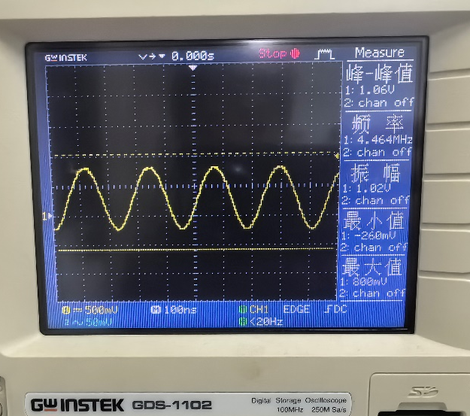  R₅=100KΩ
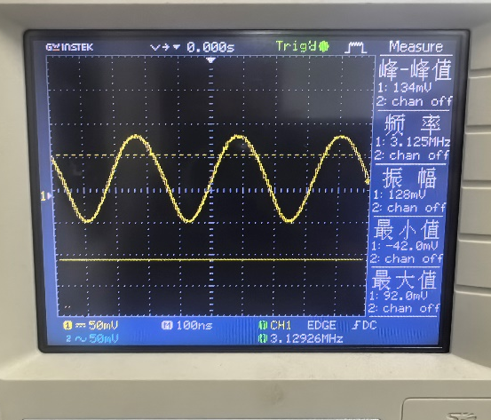  R₅=51KΩ | 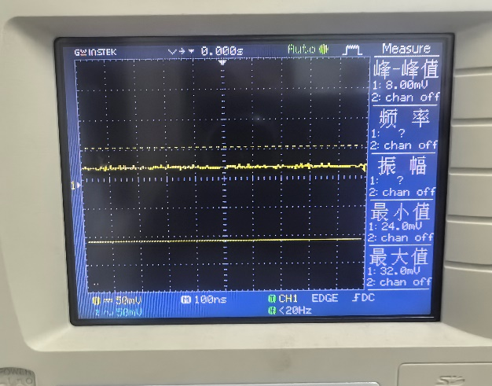  R₅=10KΩ（不起振）
图3-1 负载变化对振荡器的影响
由表格可知，振荡频率随电阻变小而变大。并且负载电阻越小，输出信号的幅值越小，说明发射极电流有一定的带负载能力，电流下降速率小于电阻上升速率，使得发射极电压随电阻的增大而增大。
- 改变6C09，测量振荡器的频率范围，并与仿真结果进行比较。
实验模块中电容6C09损坏，无论怎么转动调节过程中无法改变示波器显示的频率值无法调节。
2.石英晶体振荡器
在熟悉实验模块7的结构及电路中各个元器件的作用，完成如下操作
（1）改变晶体管的静态偏置，观察对振荡器的振荡频率、幅度和波形的影响，并将结果填入自行设计的表格内。
表6-1 静态偏置对振荡器的影响
V_{EQ}/V | 0.5 | 1.0 | 1.5 | 2.0 | 2.5 | 3.0 | 3.5 | 4.0
I_{EQ}/mA | 0.5 | 1.0 | 1.5 | 2.0 | 2.5 | 3.0 | 3.5 | 停振
f_{osc}/MHz | 4.44 | 1.1 | 1.454 | 7,432 | 4.492 | 4.446 | 4.462 | 停振
V_{opp}/mV | 56 | 652 | 4520 | 2940 | 1000 | 1200 | 1260 | 停振
波形失真情况 | 不失真 | 不失真 | 失真 | 失真 | 不失真 | 不失真 | 不失真 | 停振
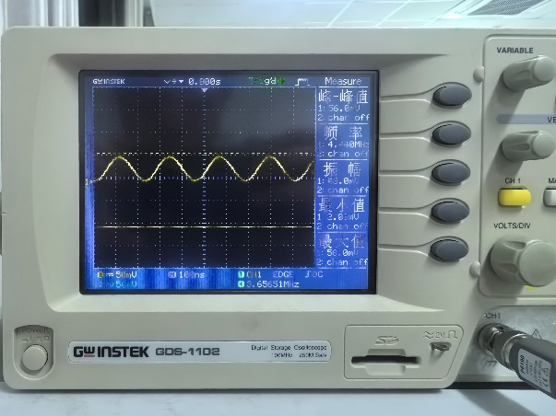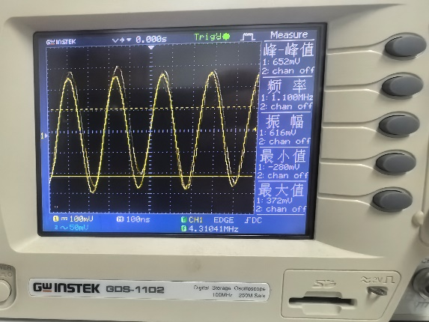
V_{EQ}=0.5V V_{EQ}=1V
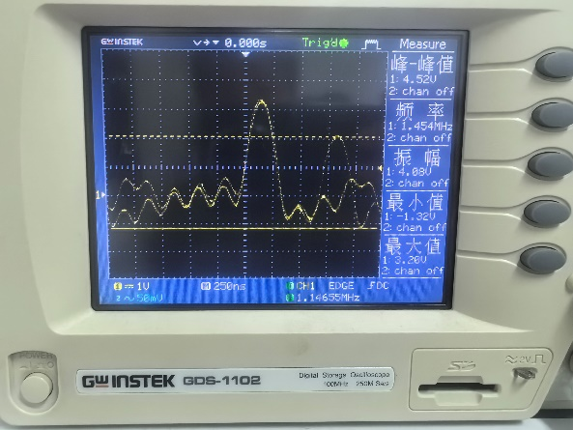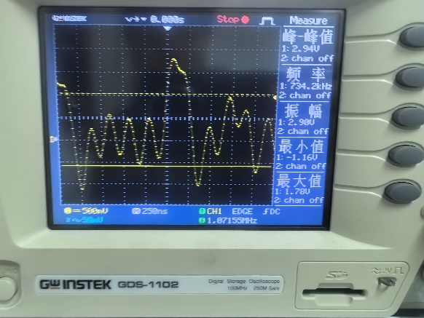
V_{EQ}=1.5V V_{EQ}=2V
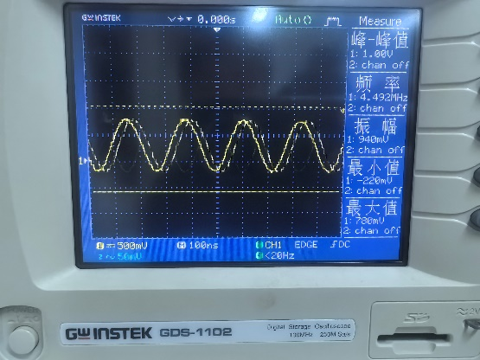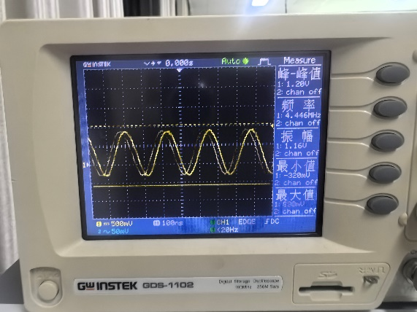
V_{EQ}=2.5V V_{EQ}=3V
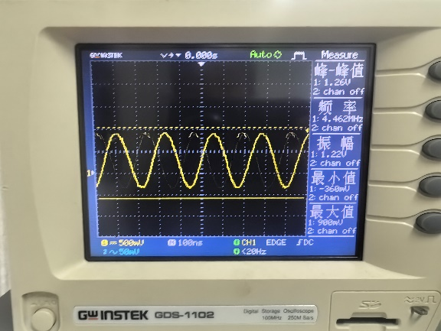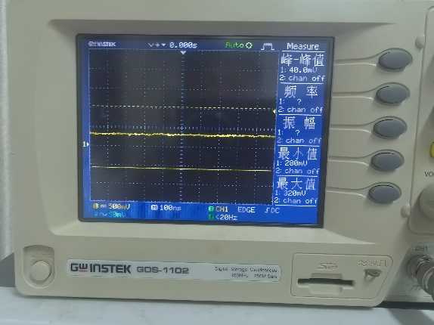
V_{EQ}=3.5V V_{EQ}=4V
图4-1 静态偏置对振荡器的影响
（2）改变晶体管集电极与基极之间的可调电容值，测量振荡器的频率范围。
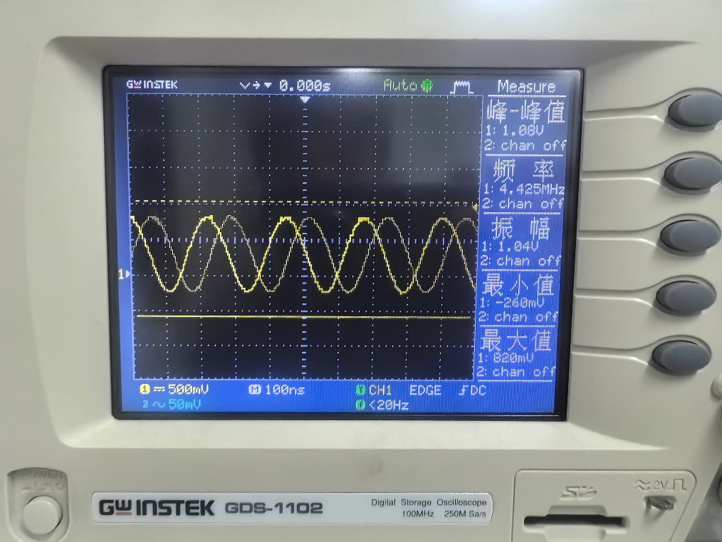
图5-1 测量振荡器的频率范围

无论怎样改变可调电容值，示波器显示的频率始终没有太大的变化，猜测是设备损坏导致的。
（3）观察负载变化对振荡器的振荡频率、输出幅度和波形的影响，并将结果填入自行设计的表格内。
表6-2 负载变化对振荡器的影响
R₅/KΩ | 100 | 51 | 10
$f_{osc}$/MHz | 4.464 | 4.458 | 4.407
V_{opp}/mV | 1060 | 1040 | 1060
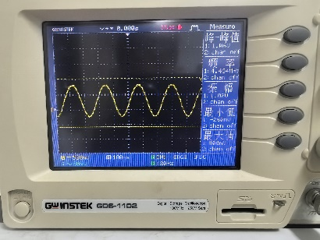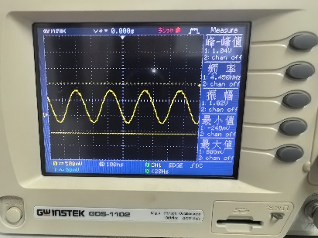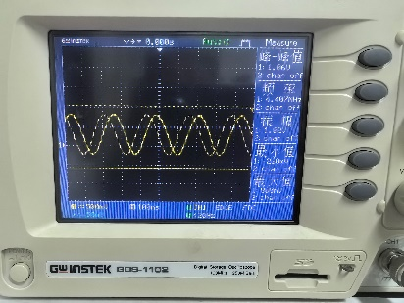
51KΩ 100KΩ 10KΩ
图6-1 不同负载阻值对应的输出波形
由表格数据得知，随着负载阻值的升高，振荡频率也随之增加但幅度较小。输出峰峰值几乎不变
（4）将（3）的结果与4.4.1小节中实验任务（3）的结果比较，说明负载变化对两种振荡器的不同影响。
答：LC振荡器中，振荡频率随电阻变小而变大。并且负载电阻越小，输出信号的幅值越小。而石英晶体振荡器中，振荡频率和输出峰峰值几乎不受负载阻值大小改变的影响。
3.RC振荡器
（1）观察电路负反馈系数（调整RW1）的变化对振荡器的振荡频率、输出幅度和波形的影响。由于设备无法精确测量RW1实际电阻值，我们通过RW1旋钮旋转的角度大小来衡量电阻的大小。

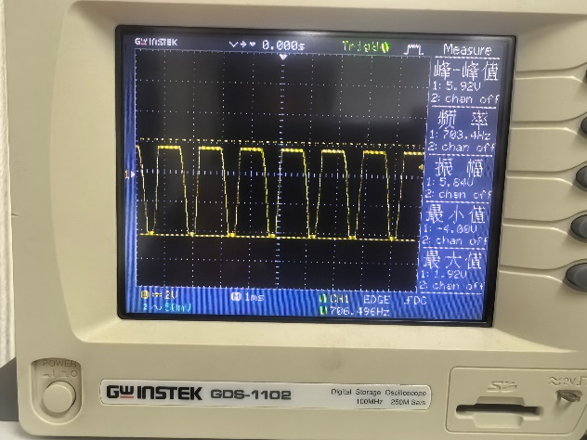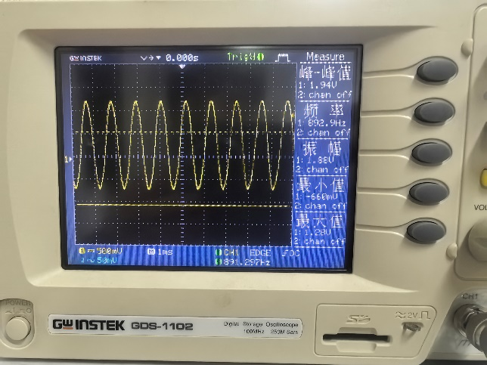
RW1逆时针拧到头 RW1逆时针拧四分之三

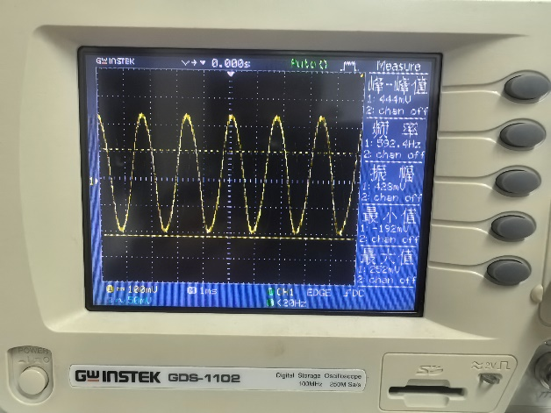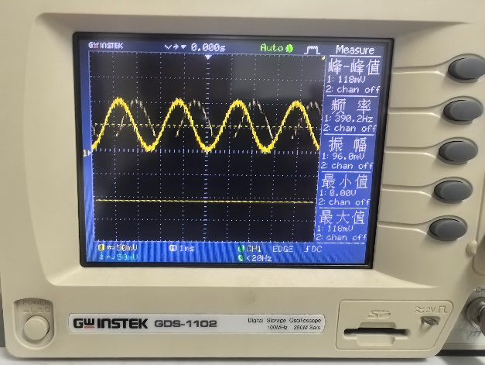
RW1逆时针拧四分之二 RW1逆时针拧四分之一
图7-1 不同负载阻值对应的输出波形
表7-1 负载变化对振荡器的影响
RW1逆时针旋转角度 | 拧四分之一 | 拧四分之二 | 拧四分之三 | 拧到头
$f_{osc}$/MHz | 390.2 | 592.4 | 892.9 | 703.4
V_{opp}/V | 0.118 | 0.444 | 1.94 | 5.92
波形失真情况 | 不失真 | 不失真 | 不失真 | 失真

- 思考题

（1）在克拉泼电路中，将电阻RW增大到某一数值时，电路将停振，试说明停振的原因。
答：在克拉泼电路中，RW是基极的上偏置电阻，主要用于设定基极的工作电压。当RW增大到一定程度时，基极偏置电压会显著降低，使三极管进入截止状态，无法提供必要的放大作用，导致电路停止振荡。
（2）在克拉泼电路中，当电容C3减小到某一数值时，振荡器会停振，试说明停振的原因。
答：C3减小时，电路的放大增益A会随之下降。当环路增益AF小于1时，振荡条件无法满足，振荡器便不能维持振荡而停振。
（3）同一振荡电路，当静态工作点不同时，振荡器的输出幅度也不同，为什么？ 答：静态工作点的变化会直接影响晶体管的跨导（gm）和整体放大能力，进而改变电路的起振条件及稳态工作时的输出幅度，因此不同静态工作点下输出幅度会出现明显差异。
（4）为什么反馈系数太大会影响振荡器的起振？
答：反馈系数过大时，会使振荡回路的品质因数Q值降低，导致频率稳定性变差，同时也使得振荡建立过程变得更加困难，容易造成起振失败或不稳定。
（5）测量频率可以用频率计，也可以用示波器，它们各有什么优缺点？
答：频率计的优点是测量精度高，尤其适合较高频率的测量，但缺点是只能显示频率数值，无法观察波形；示波器则能直观看到信号波形形状，但测频精度相对较低，且受示波器带宽限制明显。
（6）西勒电路与克拉泼电路的差别在何处，它们各自有何特点？
答： 西勒电路属于电容三点式振荡器，其调频范围较宽，但起振相对较难； 克拉泼电路属于电感三点式振荡器，频率稳定度较高，但调频范围较窄，且起振难度更大。
（7）西勒电路与克拉泼电路都较难起振，为什么？
答： 克拉泼电路中，串联电容C3会减小反馈量，需要晶体管提供更高的增益才能满足起振条件； 西勒电路中，并联电容C4会进一步降低反馈系数，使电路对晶体管参数变化更加敏感，因此两者都较难起振。
（8）如果改变电源电压或使晶体管温度升高，振荡器的输出幅度和频率是否会发生变化，为什么？
答：是的，会发生变化。因为晶体管的工作特性对电源电压和温度较为敏感，这些因素会改变晶体管的放大倍数以及电路中的分布电容，从而导致振荡器的输出幅度和振荡频率产生波动。

